Программа "Декоративно-прикладное творчество"

предмет "Авторская кукла" 8 класс

4 четверть 2024 год
Разработал педагог дополнительного образования МАОУ До №24 «ДХШ» Саламаха Н.Е.

Урок№1. Тема "Национальный костюм народов России. Татарский костюм"

Задание №1. Создание эскиза из ткани.

Цель: создания авторской куклы на основе народной куклы-столбушки.

Задачи:
- подбор цветовой гаммы для передачи образа куклы;
- закрепление навыков работы с тканью и швейными инструментами;
- передача характерных особенностей костюма.

Учебно-материальное оснащение:

• образцы народных костюмов на фотографиях;

• наглядно-методические пособия (эскизы и готовые работы);

• кусочки ткани разных цветов, ножницы, клей, тесьма с узором, узкие атласные ленты, толстые нитки или шерсть (для изготовления волос), картон формата А5.

Ход урока

1. Организационная часть.

Приветствие обучающихся, проверка готовности к занятию, сообщение темы и целей, знакомство с планом занятия.

2. Вводная беседа

Тема работы на 4 четверть – «Национальный татарский костюм». Сейчас мы с вами познакомимся с особенностями этого народа и национального костюма.

Татары — народ Республики Татарстан, которая включена в состав Российской Федерации. Примерно половина (53% общей массы) татар проживает в Республике Татарстан. Другие расселены по остальной территории России. Татарская культура наполнена необычными для русских национальными традициями.
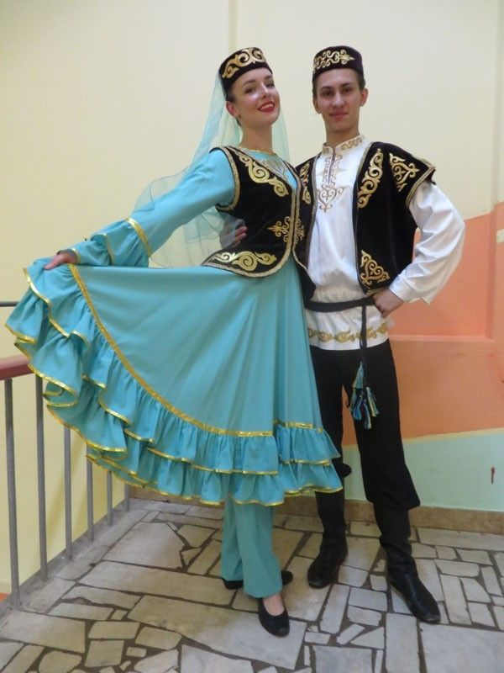
Национальный татарский орнамент характеризуется наличием цветочных, растительных рисунков. Это показывает близость народа к природе, умение видеть красоту в окружающем мире. Женщины умели ткать, сами шили повседневные и праздничные костюмы. Детали одежды украшали узорами в виде цветов, растений. В 19 веке стала популярна вышивка золотыми нитями. Из кожи изготавливали обувь, детали гардероба.
Татарский народный костюм сформировался под влиянием азиатской культуры. Некоторые элементы были заимствованы у кавказских народов.
Основу мужского костюма составляют такие элементы, как:
Удлиненная рубаха (кулмэк)
Штаны типа шаровар
Длинная безрукавка
Широкий пояс
Тюбетейка(феска)
Ичиги(сапоги)
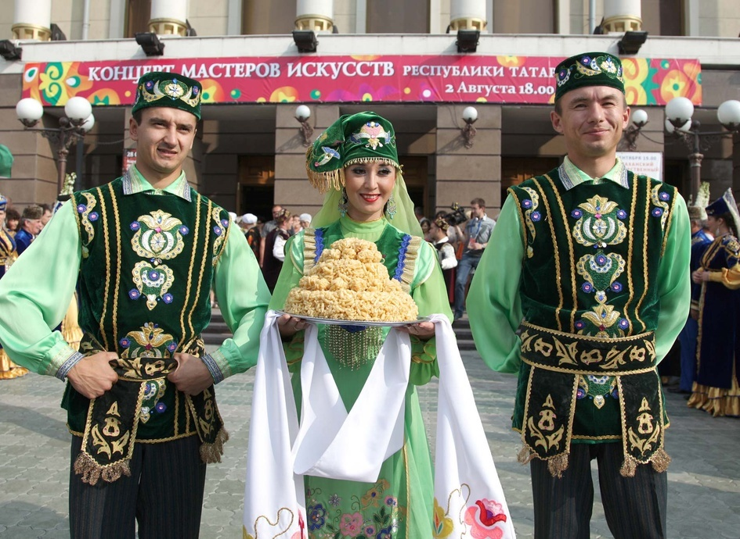
Туника украшалась в верхней части и снизу национальным орнаментом, ее подпоясывали широким длинным куском материи с бахромой на концах. В дополнение к рубахе надевали свободные штаны. Поверх комплекта носили безрукавку, полочки который снабжались вышивкой. Иногда надевали длинный халат (почти до пола) из хлопкового материала. Голову покрывали тюбетейкой, которая щедро украшалась национальным орнаментом. В некоторых этногруппах носили фески — турецкие головные уборы.
Обувью служили ичиги. Это легкие, удобные сапоги из мягкой кожи без каблука. Ичиги украшали вставками из цветной кожи, орнаментом.

Наряды татарских девушек очень красочны, женственны. Изначально девушки носили костюм, подобный мужскому: длинная (в пол) туника и широкие штаны. К нижнему краю туники пришивали воланы. Верхнюю часть расшивали узорами. В современных нарядах туника трансформировалась в длинное платье с узким лифом и расклешенным подолом. Платье хорошо подчеркивает женскую фигуру, придавая ей пышные формы.
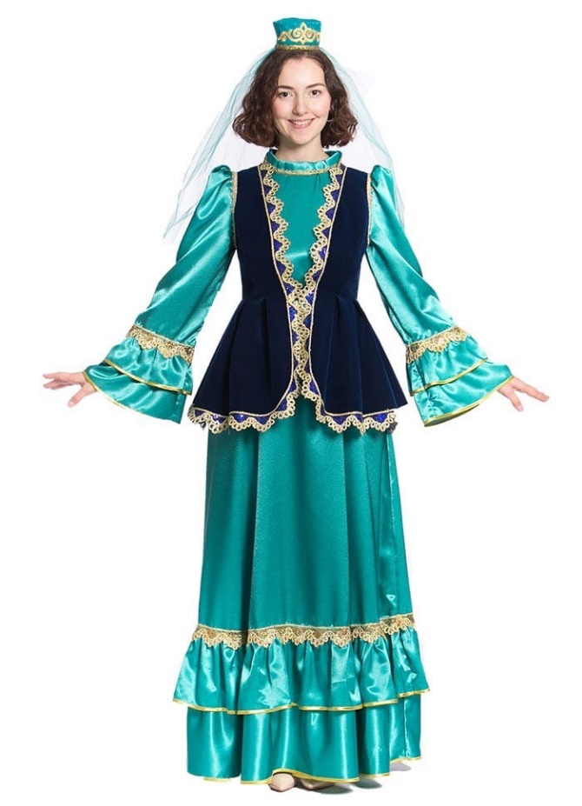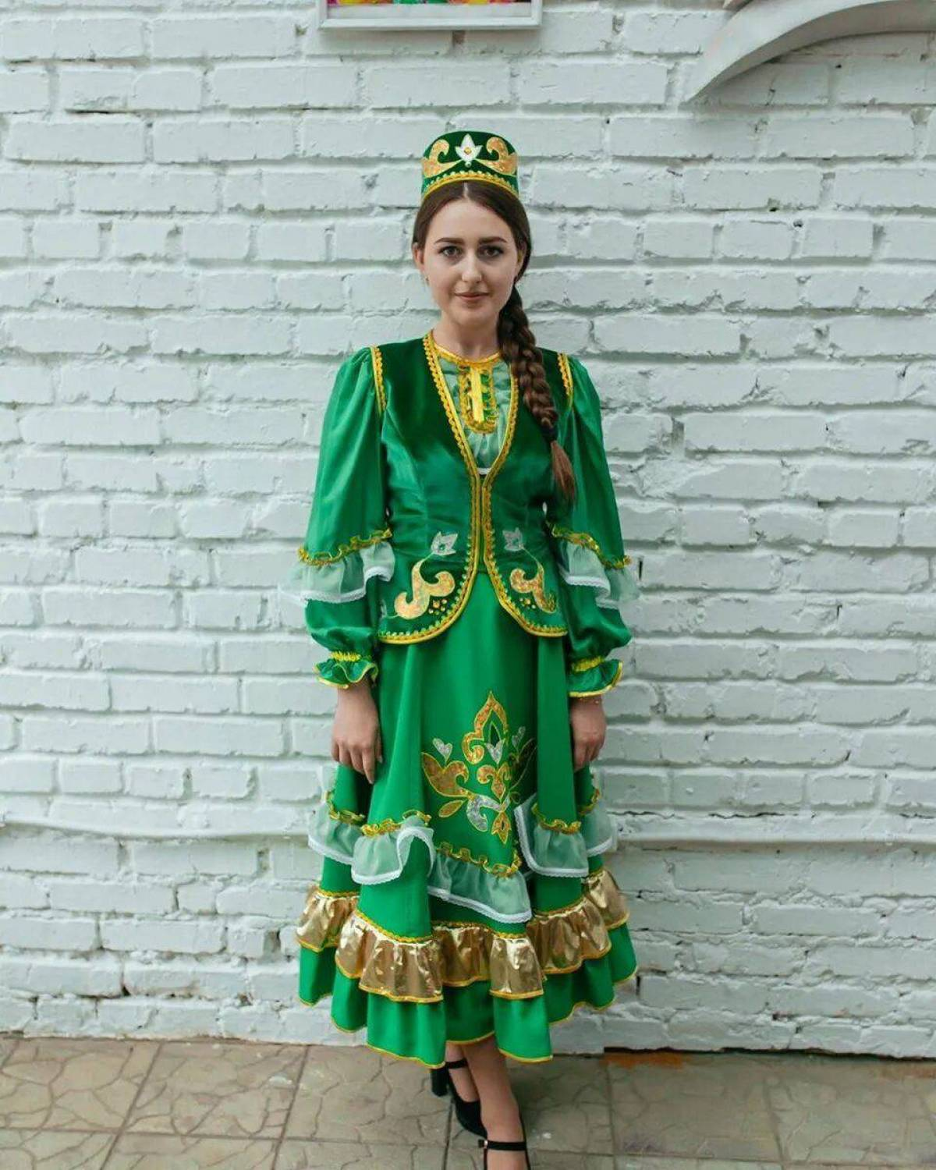
Поверх него надевается жилетка средней длины или длиной до талии. Ее богато украшают вышивкой. Голову покрывают шапочкой наподобие фески, чалмой или калфаком.
Грудной разрез женского платья закрывался нагрудником (изю) с золотыми и серебряными ювелирными бляхами, монетами, самоцветами; под разрез платья надевался украшенный вышивкой матерчатый нагрудник (кукрякче). 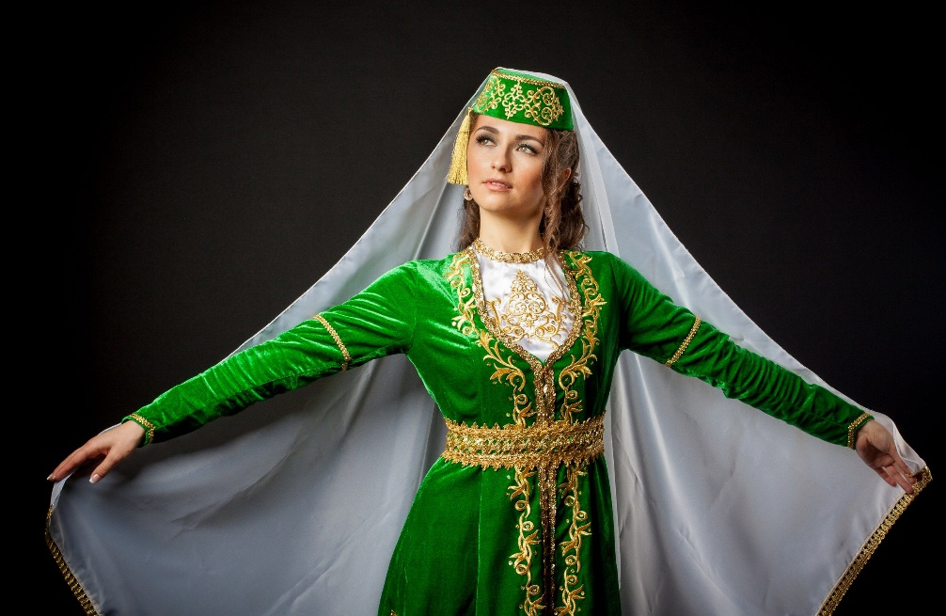
В ансамбль костюма входили узорные кожаные, иногда шитые золотом, сапоги, бархатные туфли.
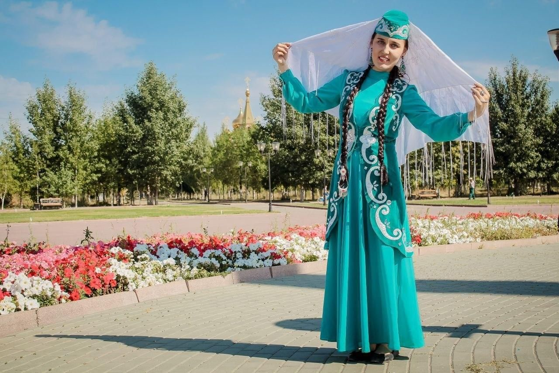

Почему-то есть такое предубеждение, что люди в глубине веков одевались серо, мрачно, некрасиво. Но разглядывая национальные одежды, это заблуждение рассеивается. Красиво было на Руси!
Рассмотрим на фотографиях костюмы и работы мастеров кукольного дела из Интернета, вдохновимся их работами для создания кукол.

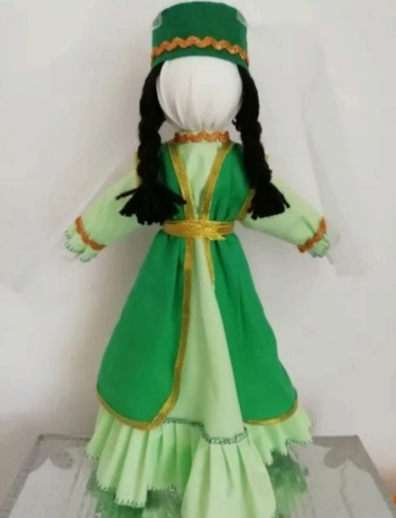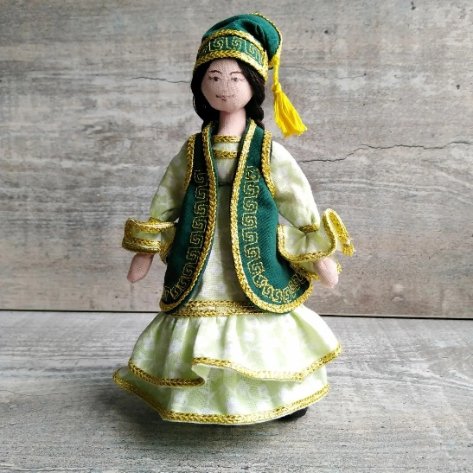
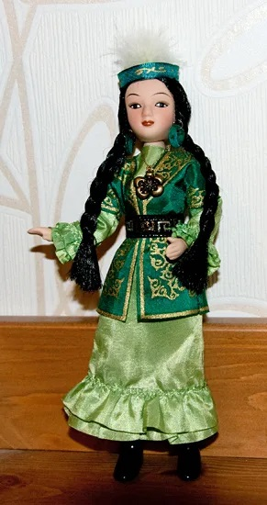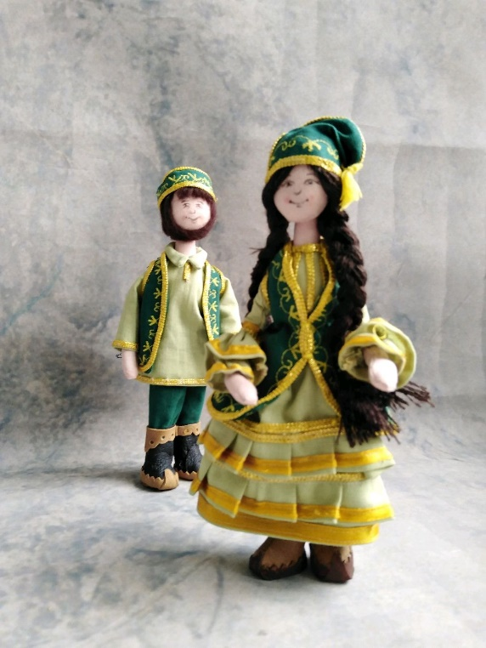
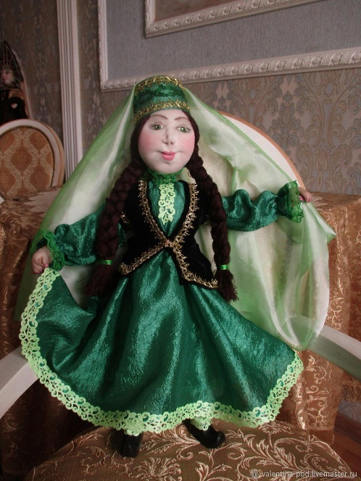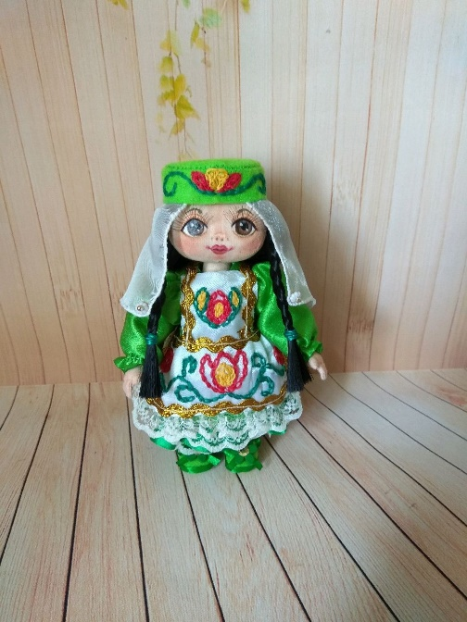

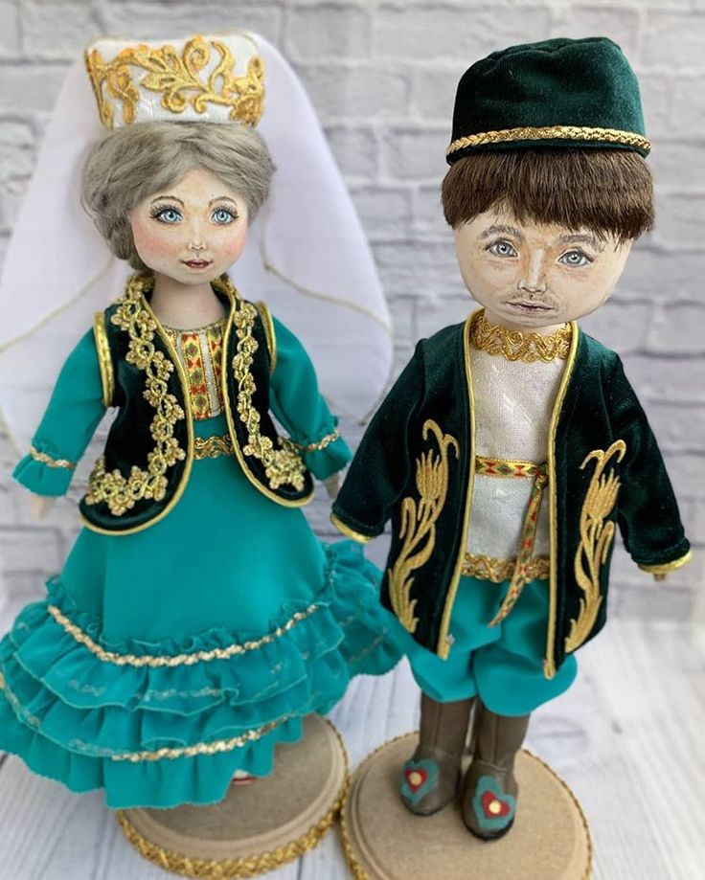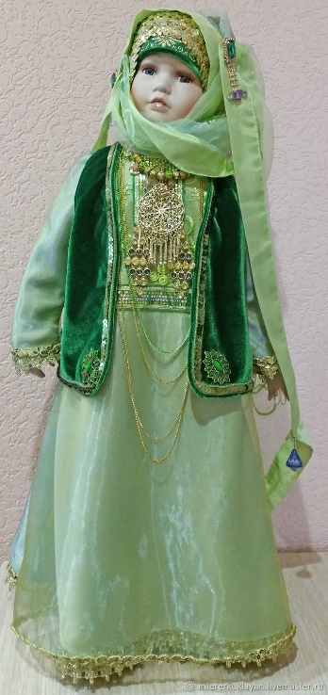

3.Практическая часть
В первую очередь нужно подобрать материалы для куклы и создать эскиз в технике аппликации из ткани. Для создания костюма куклы понадобятся кусочки ткани размером не менее 30х20 см, поэтому подберите ткань нужного размера, чтобы ее хватило и на эскиз, и на саму куклу.
Последовательность действий:
1. Придумать образ будущей куклы. Выполнить эскиз (формат А4) с использованием ткани.
2. Выбрать подходящие кусочки ткани, вырезать детали костюма куклы, приклеить на картон.
3. Приклеить на эскиз волосы из пряжи и головной убор, украсить костюм тесьмой и лентами.
5. Подведение итога занятия
На следующем занятии мы с вами приступим к раскрою ткани для будущей куклы, приготовьте все необходимые инструменты и материалы.

Оценка готовых эскизов обучающихся, уборка кабинета.

